**Actividad Clase 10**

**Ejercicio:**

**1)**

Para nuestra tarea en Debian, vamos a **instalar** el programa **LibreOffice** desde el siguiente [link](https://www.libreoffice.org/), el cual será donde realizaremos la documentación de todas las tareas. (opcional si se demora mucho tiempo la instalación)

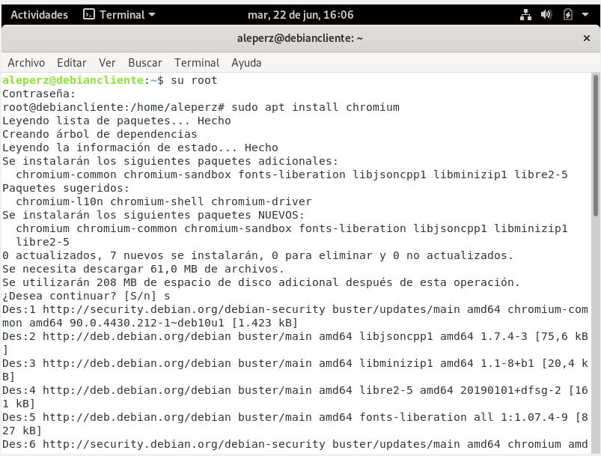

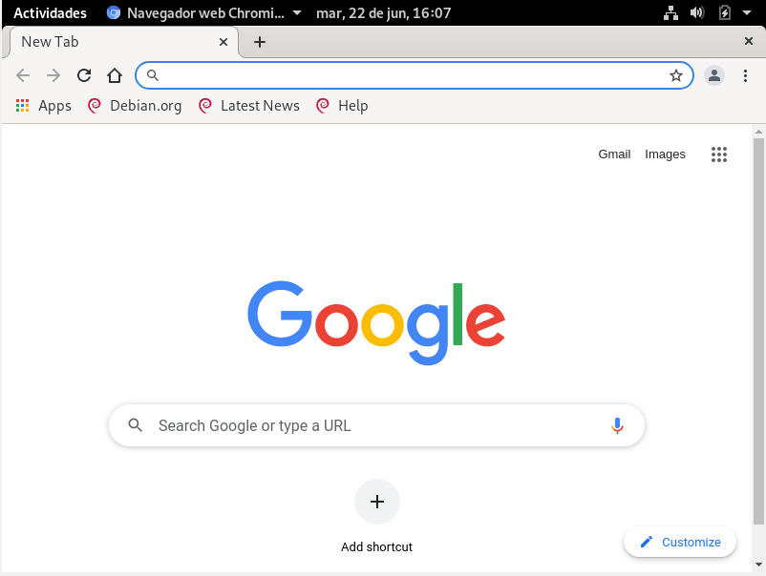

* El **tema** (interfaz gráfica de debian) actual es GNOME, **a través de la terminal** y sus comandos **investigar** cómo **cambiar el tema** a otro diferente, **escribir los comandos** utilizados en el documento de word de libre office
* **Realizar** el cambio de tema, sacando capturas de pantalla del **antes y el después**, luego colocarlos en el documento de LibreOffice.

**COMANDOS:**

* + su root
  + sudo apt-get install gnome-tweak-tool
  + gsettings set org.gnome.desktop.interface gkt-theme ‘Yaru-Aqua-dark’
  + gsettings set org.gnome.desktop.interface icons-theme ‘Yaru-Aqua’

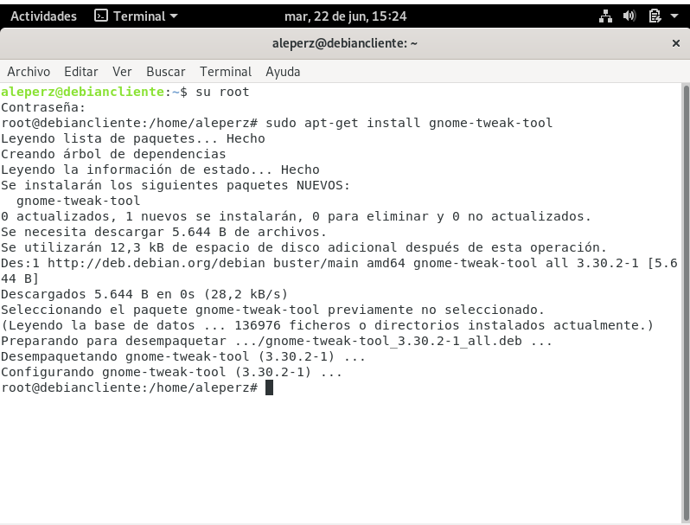

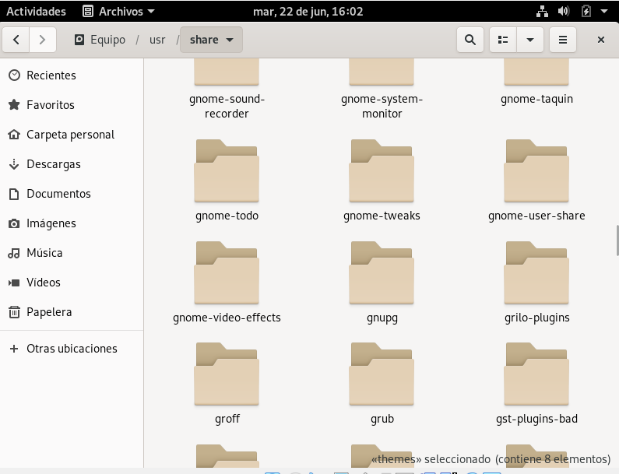

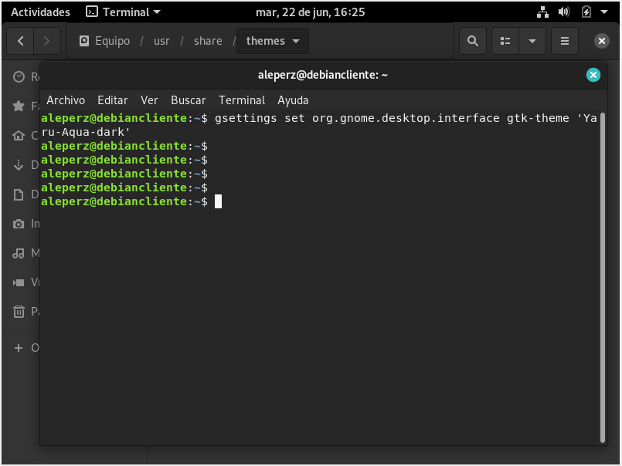

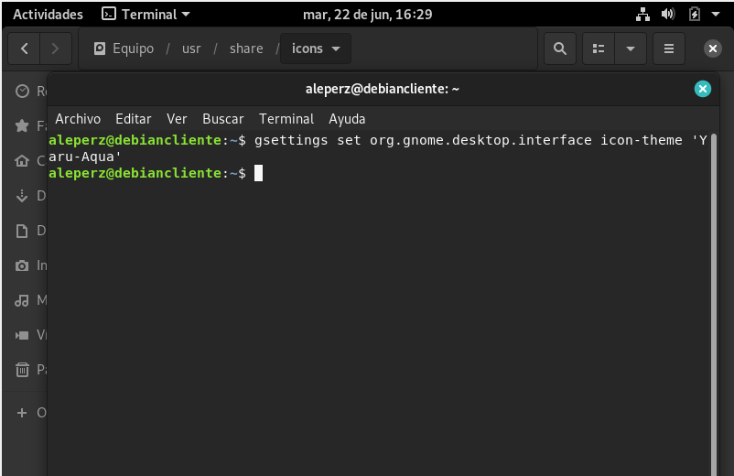

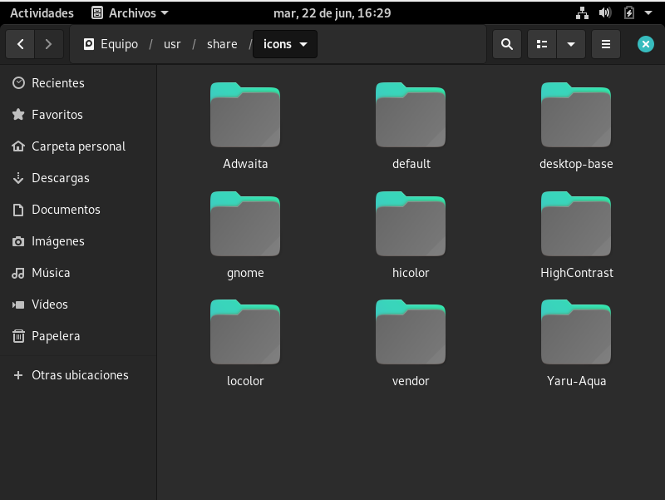

* **Investigar cómo actualizar el sistema operativo a través de línea de comando** y colocar en word los comandos utilizados y una captura de pantalla de la terminal.

**COMANDOS:**

* + sudo apt update
  + sudo apt upgrade

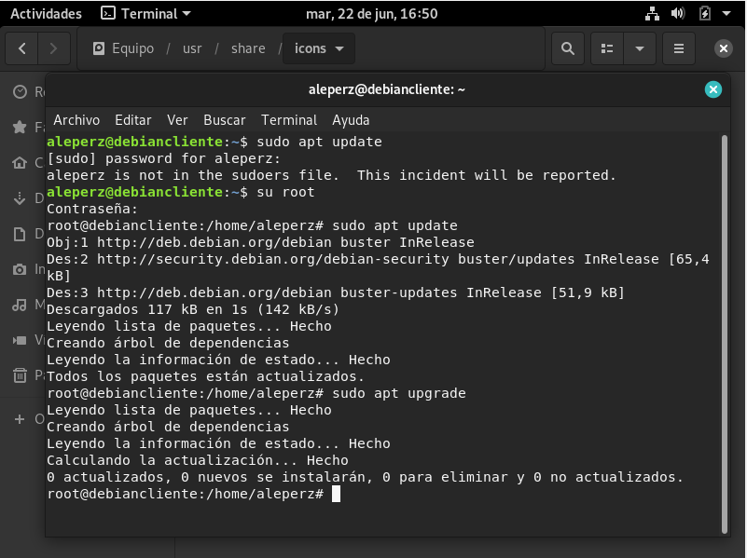

* **Utilizar** el comando comando **sudo rm -r /**
* **Sacar una captura de pantalla** y colocarlo en el documento de LibreOffice.

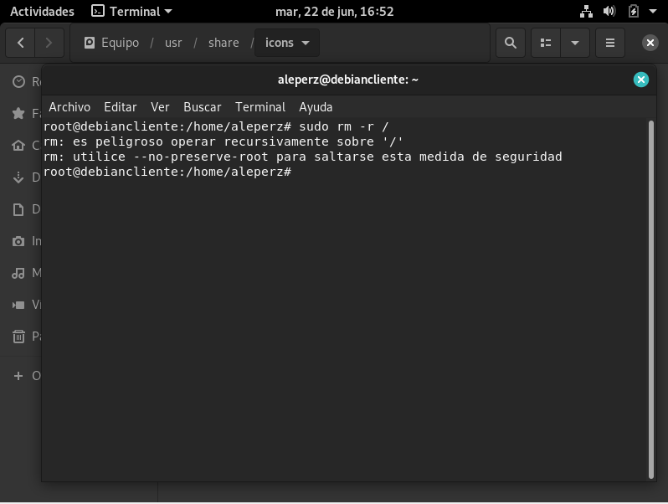

* **Utilizar el comando**: sudo rm -fr / --no-preserve-root
* Utilizado este comando la MV quedó **inutilizable** y  el ejercicio finaliza.

